Донецька обласна державна адміністрація
Департамент освіти і науки
Донецький обласний палац дитячої та юнацької творчості

ПЕДАГОГІЧНА ГЕРМЕНЕВТИКА

Слов’янськ – 2021
Донецька обласна державна адміністрація
Департамент освіти і науки
Донецький обласний палац дитячої та юнацької творчості

ПЕДАГОГІЧНА ГЕРМЕНЕВТИКА

Слов’янськ – 2021

Друкується за ухвалою науково-методичної ради
Донецького обласного палацу дитячої та юнацької творчості
(протокол № 4 від 27.04.2021 р.)

Укладач:
Ліхута О. В., методист методичного відділу Донецького обласного палацу дитячої та юнацької творчості

В методичному пораднику висвітлено основні питання педагогічної герменевтики. Викладено поняття, ноологічні передумови педагогічної герменевтики, види, принципи. Висвітлено проблему та концептуальну основу педагогічної герменевтики.

ЗМІСТ
ПРЕФЕЙС…………………………………………………………...5
- ІСТОРІЯ РОЗВИТКУ ГЕРМЕНЕВТИКИ…………………...6
  - Витоки герменевтики………………………………………6
  - Найважливіші поняття герменевтики…………………...15
  - Види герменевтики………………………………………..16
2. ПЕДАГОГІЧНА ГЕРМЕНЕВТИКА………………………….18
2.1. Сутність поняття «педагогічна герменевтика»………….18
2.2. Ноологічні передумови педагогічної герменевтики…….23
  - Проблема педагогічної герменевтики……………………25
  - Концептуальна основа педагогічної герменевтики………28
  - Принципи педагогічної герменевтики……………………30
  - Розумове виховання як предмет педагогічної герменевтики………………………………………………..31
ЛІТЕРАТУРА………………………………………………………..35

ПРЕФЕЙС
Дитина – це сонце,
біля неї і повинна обертатися вся освіта
Джон Дьюї
Сучасна герменевтика задає нові горизонти в освітньому процесі, які дають можливість глибше зрозуміти внутрішній світ дитини. Герменевтичне коло має обертатися над дитиною, бо саме це дає змогу набувати та розуміти внутрішній світ особистості. Бути відкритим до нового досвіду – це означає бути готовим до розуміння.
Основним завданням педагогічної герменевтики є осягнення «глибинного сенсу», що не зводиться до суто логічних або предметних відносин. На основі цього виникає необхідність використання особливого прийому дослідження – «виходу за межі розуміння». Орієнтація педагога на усвідомлення внутрішньої суті фактів, які характеризують поведінку вихованця та їх розуміння, допомагають педагогу проникнути у світ дитини й пізнати її особливості. У цьому контексті наукові засади герменевтики є для педагога методологічними передумовами в розкритті суті педагогічних явищ і створюють умови для розвитку емпатії, утвердження гуманістичної особистісно зорієнтованої педагогіки
Ідеї герменевтичного підходу є співзвучними ідеям креативного навчання, яке вимагає не розв’язання готових дидактичних задач, а стимулювання і розвитку творчого мислення вихованців, незалежності в думках і оцінках, готовності до сприйняття нового і незвичайного в навчальних ситуаціях, розвитку самомотивації. Використовуючи герменевтику для реалізації завдань сучасної педагогіки, педагог у взаємодії з дітьми не тільки зважає на педагогічні факти, а й передусім аналізує те, що за ними криється, звертає увагу на природу того чи іншого вчинку дитини.
- ІСТОРІЯ РОЗВИТКУ ГЕРМЕНЕВТИКИ

  - Витоки герменевтики
Герменевтика (від грец. ερμηνεύειν – тлумачити) – у первісному значенні – напрям наукової діяльності, пов'язаний з дослідженням, поясненням, тлумаченням філологічних, а також філософських, юридичних, історичних і релігійних текстів.
У давньогрецькій філології та філософії пов’язана з:
– тлумаченням Біблії, екзегезою;
– у протестантських теологів – з інтерпретацією священних текстів у їхній полеміці з католицькими богословами.
Це мистецтво проникнення одної свідомості в іншу, шляхом відтворення творчого процесу, за допомогою зовнішніх проявів. Зовнішні прояви – це тексти, складенні зі слів, які є відображенням нейронних зв'язків автора, тобто його свідомості.
Свою назву герменевтика одержала від імені давньогрецького бога Гермеса, що був посередником між богами й людьми – витлумачував волю богів людям і доносив побажання людей богам.
Термін «герменевтика» має різні значення:
- найбільш широке – мистецтво інтерпретації (тлумачення) текстів;
- теорія розуміння, збагнення змісту, у тому числі і «мистецтво збагнення чужої індивідуальності» (Ф. Шлейермахер);
- як своєрідна методологія гуманітарних наук;
- як філософський напрямок.
Витоки герменевтики сягають античності. Однією з перших праць, безпосередньо пов'язаних з розглядом герменевтичної проблематики, заведено вважати твір Аристотеля «Про тлумачення».
У період еллінізму герменевтика займається інтерпретаціями та дослідженням класичних текстів (Гомера та ін.).
З виникненням християнства мистецтво і теорія тлумачення на довгий час стали розглядатися як інструмент правильного розуміння Біблії (екзегетика). Християнські богослови перших століть християнської ери (святі отці церкви) виділяли у священних текстах кілька рівнів значення. За першим, тобто буквальним значенням, вони прагнули знайти більш глибокий, духовний зміст біблійного послання. З часом герменевтика усе більш набувала загальнокультурного і філософського звучання. Важливим етапом розвитку герменевтики було Відродження.
В цей час складається розрізнення між hermeneutika sacra, що тлумачила священні тексти, і hermeneutika profana, яка тлумачила тексти «профанні», що не належать до Священного письма.
В XVIII – на початку XIX герменевтичні методи поширюються на дослідження історії, виникають герменевтики, що застосовуються вже до таких областей як філологія і природничі науки.
Вільгельм Гумбольдт став відносити до предмета герменевтики все багатство мови, яку він розглядав як «роботу духу», що творить артикульовані звуки, придатні для вираження думки і її розуміння.
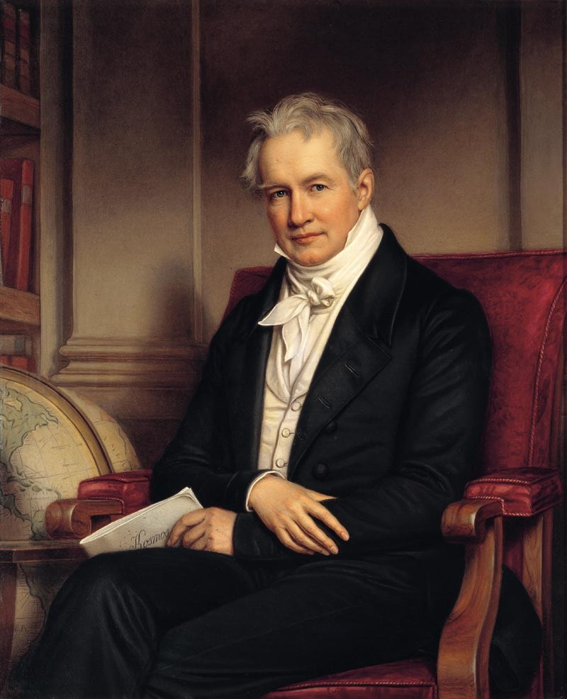
Великий внесок у формування герменевтики як універсальної теорії розуміння вніс Фрідріх Шлейермахер – філософ і протестантський теолог («Монологи»).
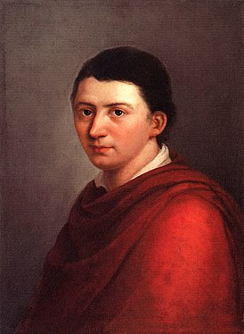
Предметом герменевтики мислитель вважає насамперед, тексти, що відокремлені від дослідника великою часовою, історичною, культурною дистанцією. Це створює безліч бар'єрів для їхнього правильного розуміння, усувати які й покликана герменевтика. Самі тексти постають перед дослідником як застигла об’єктивована мова. Тому дослідження текстів передбачає діалог між інтерпретатором і автором тексту. Застигла мова, з погляду Шлейермахера, має об'єктивну і суб'єктивну сторони. Об'єктивна сторона є предмет граматичної інтерпретації, яка повинна виявити «дух мови».
А суб'єктивну сторону ми досліджуємо за допомогою психології, виявляючи «дух автора», творця даного тексту. Розуміння можливе, за Шлейермахером, за умови спорідненості душ автора і читача. Якщо автор занадто далекий від читача, то текст ніколи не буде зрозумілим до кінця, а при повній подібності автора і читача в тексті не залишиться прихованого змісту і його не треба буде тлумачити.
Розуміння здійснюється двома шляхами:
- шляхом дивінації – штучного «вживання» в душу автора твору;
- шляхом порівняння – зіставлення фактів, інших даних.
Дивінація повинна чергуватися з порівнянням і навпаки. Коли читач остаточно зрозуміє і логіку мови, і душу автора, текст буде цілком зрозумілий. Так, Шлейермахер розглядає герменевтику як спосіб розуміння характеру і психології автора тексту. Причому він ставив завдання до такої міри «вжитися» у текст, щоб зрозуміти його зміст «краще, ніж сам автор».
Важливий етап в подальшому розвитку герменевтики пов'язаний з ім'ям німецького філософа Вільгельма Дільтея.
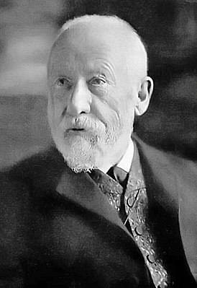
У своїх працях «Введення в науки про дух», «Виникнення герменевтики» він розглядає герменевтику як загальнонаукову філософську дисципліну, як методологію гуманітарного пізнання. Герменевтика, за Дільтеєм, є специфічним методом наук, що займаються вивченням культури й історії – «наук про дух». Вона покликана забезпечити реконструкцію духу культур минулих епох і розуміння суспільних подій, суб'єктивні наміри дієвих осіб. Науки про дух завжди зайняті інтерпретацією текстів культури, прагнуть зрозуміти внутрішній світ автора тексту.
Тексти культури – прояв чужого індивідуального життя. При цьому процедура розуміння в суспільствознавстві корінним чином відрізняється від процедури пояснення у природознавстві, яке пов’язане з абстрагуванням і встановленням загального закону. В. Дільтей вважав, що для правильної інтерпретації тексту джерел важливо зрозуміти психологію автора, його мотиви, спосіб життя і думки. Він виділяє елементарні і вищі форми розуміння. До елементарних відноситься «тлумачення одного окремого прояву життя». Логічною формою його вираження є аналогія. До вищих форм розуміння відносяться розуміння «цілісної зв’язності життя» і розуміння «внутрішнього світу людей». Логічною формою їхнього вираження є «індуктивний висновок від окремих проявів життя до життя як цілого». Ці ідеї Дільтея були сприйняті наступним розвитком науки і філософії, герменевтика стала тісно пов'язуватися з комплексом наук про людину і суспільство, почала розглядатися в якості одного з найважливіших методів соціально-гуманітарних дисциплін.
У XX сторіччі формуються дві течії герменевтики: теорія і методологія інтерпретації текстів; філософська герменевтика. Представники першого підходу, спираючись на положення класиків герменевтичної традиції, займаються розробкою правил і процедур коректного тлумачення літературних пам'яток, виступаючи проти перетворення герменевтики у філософію. Водночас у ХХ сторіччі герменевтика поступово оформлюється в одну з основних методологічних процедур філософії – спочатку в рамках екзистенціалізму, потім власне у філософській герменевтиці. Вирішальним кроком в цьому напрямку стала робота М. Хайдеггера «Буття і час», де розуміння розглядається не стільки як спосіб пізнання, скільки як спосіб буття. «Людина є істота, буття якої полягає в розумінні» – так формулюється основна теза філософської герменевтики. Розуміння виявляється не тільки способом пізнання, але і способом існування людини. Справжнім предметом герменевтичного аналізу Хайдеггер робить мову, котра є суб'єктом мовлення, сутнісною властивістю людського буття. А оскільки розуміння можливе тільки в мові і за допомогою мови, то мова визначає постановку всіх герменевтичних проблем.
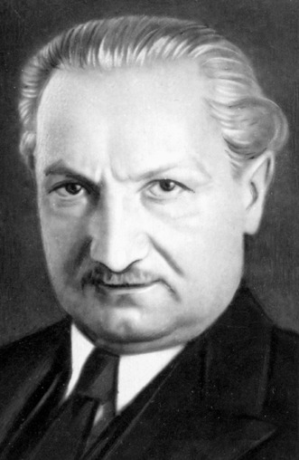
Відомим представником філософської герменевтики виступає також Ганс Гадамер, який у своїй роботі «Істина і метод» виходить з того, що найпершим предметом і джерелом герменевтичної рефлексії та герменевтичного досвіду є мова як структурний елемент культурного цілого. Мова є світ, що оточує людину, без мови неможливі ні життя, ні свідомість, ні мислення, ні почуття, ні історія, ні суспільство.
Принципом і джерелом дійсного розуміння і взаєморозуміння є діалог, розмова. Звідси випливає, що інтерпретація є відкритим процесом, який ніколи не може бути цілком завершеним. Розуміння тексту виявляється невіддільним від саморозуміння інтерпретатора. Філософська герменевтика підкреслює, що пізнання і життя людини в культурі, в суспільстві постійно рухаються шляхом інтерпретації текстів, від розуміння через них духовного світу до нових текстів.
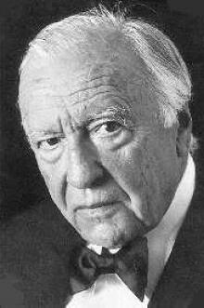
  - Найважливіші поняття герменевтики
Найважливішими поняттями герменевтики виступають:
- розуміння – реконструкція та осягнення смислового змісту явищ історичної і соціокультурної реальності, завдяки чому можливі осмислена поведінка й орієнтація людини в історії, культурі, соціальному житті;
- інтерпретація – операція мислення, що полягає в наданні смислу будь-яким проявам духовної діяльності людини, об’єктивованим у знаковій чи чуттєво-наочній формі, інтерпретація підпорядкована задачі розуміння – головній герменевтичній задачі;
- «герменевтичний трикутник» – взаємини між автором тексту, самим текстом і читачем;
- «герменевтичне коло», яке виражає циклічний характер процесу розуміння. Герменевтичне коло було відоме вже античній риториці, а також середньовічній патристиці. Августин, зокрема, відзначав, що для розуміння Священного писання необхідно в нього вірити, але для віри необхідне його розуміння.
У Ф. Шлейермахера герменевтичне коло – це принцип розуміння тексту, заснований на взаємозв'язку частини і цілого: розуміння цілого складається з розуміння окремих частин, а для розуміння частин необхідне розуміння цілого. З цього погляду розуміння тексту є рух по колу від цілого до частини і від частини до цілого.
У В. Дільтея як елементи герменевтичного кола (частини і цілого) виступають текст і біографія його автора. Ідея герменевтичного кола припускає, що розуміння завжди базується на якійсь передумові і без цього не існує. Коли суб’єкт ставить завдання зрозуміти певний текст, він так чи інакше вже має певне уявлення про те, що слід осягти, вже налаштований на певну «хвилю», очікує від сприйняття тексту того, що відповідає його уявленням про зміст останнього.
В епоху, коли об'єктом тлумачення була винятково Біблія, передумовою розуміння її тексту виступала віра в істинність Священного тексту.
З погляду герменевтики, завжди існує певне передрозуміння – первинне розуміння, що передує подальшому заглибленню в зміст тексту. Як тільки в тексті починає прояснятися якийсь смисл, той, хто його витлумачує, робить попередній начерк змісту всього тексту. Разом з тим первинне прояснення змісту стає можливим завдяки тому, що той, хто тлумачить, з самого початку очікує знайти певний смисл у тексті. Розробка попереднього начерку змісту тексту та його послідовний перегляд і є процесом розуміння смислу тексту.
Значення герменевтики в сучасну епоху обумовлено потребою забезпечити взаєморозуміння між людьми різних культур та релігій, необхідністю пошуку шляхів до діалогу і єднання людства.

  - Види герменевтики
Онтологічна герменевтика
Онтоло́гія (лат. ontologia від дав.-гр. ών, род. в. грец. όντος – суще, те, що існує і грец. λόγος – учення, наука) – вчення про буття, розділ філософії, у якому з'ясовуються фундаментальні проблеми існування, розвитку сутнісного, найважливішого. Поняття «онтологія» не має однозначного тлумачення у філософії.
Представники: М. Хайдегер, Х. Гадамер. Важливою особливістю гуманітарних наук, згідно Х. Гадамера є те, що їх предметом є щось таке, до чого належить і сам пізнаючий (збіг суб’єкта та об’єкта пізнання). Фундаментальною характеристикою людського буття і мислення Х. Гадамер вважає «історичність»: соціокультурна визначеність місцем, часом, конкретною ситуацією, в якій людина застає себе.

Гносеологічна герменевтика
Теорія пізнання (гносеологія) – це розділ філософії, що вивчає природу пізнання, закономірності пізнавальної діяльності людини, її пізнавальні можливості та здібності; передумови, засоби та форми пізнання, а також відношення знання до дійсності, закони його функціонування та умови й критерії його істинності й достовірності.
Герменевтика, згідно П. Рікеру, – це етап в роботі по присвоєнню сенсу, етап між абстрактною рефлексією та конкретною рефлексією, це виявлення мисленням сенсу, прихованого у символіці. Будь-яка інтерпретація має ціль – здолати відстань, дистанцію між минулою культурною епохою, якій належить той чи інший текст, і самим інтерпретатором.

Методологічна герменевтика
Методологія – це спосіб дослідження явищ, підхід до досліджуваних явищ, планомірний шлях наукового пізнання і встановлення істини.
Методологія – це вчення про найбільш загальні принципи, структуру, логічну організацію, методи та засоби пізнання і перетворення навколишнього світу.
Ідеї Е. Бетти
Методологічна герменевтика – вчення про розуміння, як універсальну пізнаючу процедуру гуманітарних наук. Головна герменевтична проблема: інтерпретація розгортається в поле напруги між когнітивними ідеалами об’єктивності та суб’єктивної актуальності смислу, що тлумачиться для інтерпретатора.
- ПЕДАГОГІЧНА ГЕРМЕНЕВТИКА

  - Сутність поняття «педагогічна герменевтика»
Компоненти світоглядної культури сучасної людини (і педагога – особливо) повинні знаходитися в постійному оновленні, вдосконалюватися і відповідати новим вимогам нового часу. Професійний педагогічний світогляд – система поглядів, переконань, цінностей та ідеалів педагога, що динамічно розвиваються, а також засновані на філософських, психолого-педагогічних, економічних, правових, наукових знаннях, що визначають спрямованість його професійної діяльності і знаходять своє відображення в самостійній особистісній позиції.
У процесі навчання та виховання підростаючого покоління саме педагогічна герменевтика має велике значення для формування їх світогляду.
Пройшовши шлях від античності до сучасності, в поняття герменевтика вносилися корективи. Наприклад, протестантські теологи трактували герменевтику як мистецтво «істинної» інтерпретації священних текстів.
У гуманістів Відродження вона стає методом розуміння і перекладу пам'яток античної культури національною мовою, а в XIX столітті проголошується найважливішим методом історичного пізнання і гуманітарних наук у цілому. Самостійним філософським вченням про буття герменевтика стає у середині ХХ століття завдяки працям європейських філософів М. Хайдеггера, Е. Бетті і Г. Гадамера. У сучасній філософії герменевтика привертає до себе увагу як вчення про способи тлумачення текстів, їх розуміння та взаєморозуміння у суспільстві.
Герменевтичний підхід в педагогіці конкретизувала А. Ф. Закірова, яка ввела термін «педагогічна герменевтика». Педагогічна герменевтика – теорія та практика тлумачення й інтерпретації педагогічних знань, зафіксованих в різного роду письмових текстах й які відображають уявлення про педагогічну реальність (людину як суб’єкт творчого саморозвитку, мети, механізмів, принципів, змісту, методах та формах виховання та самовиховання), що мають на меті найбільш повне осмислення та глибоке розуміння цих знань з урахуванням соціально-культурних традицій, рефлексивного осмислення емоційно-духовного досвіду людства й особистого духовного досвіду суб’єкта розуміння.
За останні роки система освіти зазнала суттєвих змін, тому спиратись лише на тексти й знання, що зафіксовані у текстовому вигляді, є недостатніми, оскільки процес інформатизації системи освіти дозволяє говорити вже не стільки про текст, а як про інформацію в цілому, яка стає, важливим ресурсом освіти та виховання. З даної точки зору потрібно говорити не про герменевтичний підхід, а про герменевтичну технологію в освіті.
Навчальний процес, що розглядається з позиції суб’єкт-об’єктного підходу, несе в собі усвідомлення особистої історичної заданості існування історичної дистанції між інтерпретатором й знаннями, що інтерпретуються, наявність цілого ряду трансляторів цих знань й приводить в результаті до розуміння вивченого матеріалу. Багатозначність тексту призводить до виникнення проблеми його розуміння та інтерпретації. Мова народжує текст, який своєю чергою, служить способом його вираження. Текст зітканий з висловів, але являє собою, з одного боку, нову цілісність стосовно складових його висловів, з іншого – характеризується багатошаровістю суті.
Текст моделює навколишню людську дійсність, відтворює соціальне середовище, людські взаємовідносини: дружбу, любов, а також відсутні реальні елементи (фантастичні твори). Він показує всі види реальності і об’єктивної, і суб’єктивної – вигаданий світ.
Ідеальним предметом для моделювання в тексті є свідомість, оскільки лише свідомість володіє здатністю суміщати дійсність та вигадувати нереальне. Текст є предметом розуміння й інтерпретації для суб’єктів герменевтичного процесу. Картина світу, що представлена в тексті, стає реальністю (тому, що це авторське бачення світу). Він починає жити своїм життям, стає миттю об’єктивної дійсності. Свідомість читача витісняється авторською точкою зору. Текст як предмет мистецтва зображує реальність, а не відтворює її. Вигадка й художня правда являються двома складовими художнього тексту, без яких його існування не є можливим. Елементи класичної герменевтики можна простежити й у творах українських письменників, а саме в латиномовних поетиках Феофана Прокоповича та Митрофана Довгалевського, у творах І. Вишенського, Г. Сковороди, І Котляревського, Т. Шевченка, І. Франко та ін. Використовуючи герменевтику можна докладніше й глибше зрозуміти думки письменників та науковців, наголосити на власній думці стосовно подій, персонажів, автора. Власна думка про реалії в художньому творі може надати змогу усвідомлено орієнтуватись в реаліях повсякденного життя.
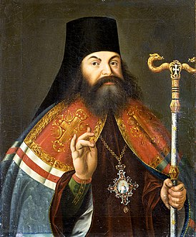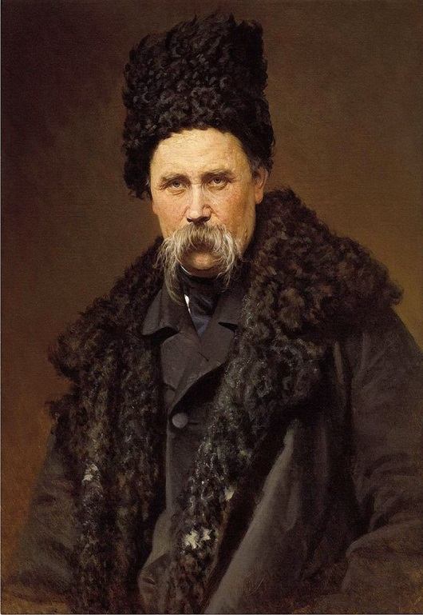
Герменевтичний спосіб розуміння особливо актуальний в системі освітньої діяльності, яка завжди опосередкована «текстом». У зв'язку з цим засвоєння герменевтичних основ розуміння можна розглядати як найважливішу умову вироблення цілісної картини світу в єдності природи, людини і культури.
З герменевтичної точки зору педагог повинен усвідомити свою діяльність як глибоко людинознавчу, осмислену і глибоко мотивовану на осягнення інтересів і запитів особистості кожної дитини, спрямовану на створення умов для його максимальної самореалізації.
Герменевтичний метапринцип стосовно навчання повинен бути спрямований на те, щоб вихованець розумів сенс досліджуваного матеріалу, а головне, щоб він бачив сенс у тому, що він вивчає, усвідомлював, для чого він опановує ці знання і вміння.
Герменевтичний метапринцип особливо цінний для педагогіки, оскільки він дозволяє:
- філософськи осмислити та переосмислити раніше напрацьований педагогічний досвід;
- долучити молоде покоління педагогів до осмисленого опанування різними видами й формами педагогічних інновацій. Так, герменевтика надає можливість зрозуміти людське буття, уможливлює проникнення у людський світ, розуміння взаємозв’язку й взаємозумовленості внутрішніх індивідуально-особистісних процесів.
Практичні досягнення герменевтики актуалізують її застосування в педагогічному процесі у вигляді імпретаційного методу отримання знань, а також в якості світоглядної позиції (взаємодію людини з суспільством, соціумом, іншими людьми).
Як мистецтво розуміння герменевтика здатна на оновлення та гуманізацію змісту освіти.
  - Ноологічні передумови педагогічної герменевтики
Ноосфера людини є первісно і принципово герменевтичною тому, що в ній, тобто в сфері духа і духовності людини, влаштовано буття людське, сутність якого полягає, зокрема, у пізнанні–розумінні–знанні.
Ноосфе́ра – сфера розуму; сфера взаємодії суспільства та природи, в межах якої розумна людська діяльність стає визначальним фактором розвитку.
У філософсько–педагогічній ноології, у єдиному семантичному полі якої синтезуються фундаментальні педагогічні теорії, ми оперуємо низкою основоположних ноологічних понять, категорій і категоріальних структур.
Серед них:
- категорії буття;
- цінність;
- смисл;
- переживання;
- досвід;
- самоактуалізація;
- самореалізація.
Ноологічна категорія буття, «будучи основною біблійною категорією, була в німецькій класичній філософії відсунута на другий план, поступившись місцем категорії діяльності. Категорія буття означає сукупність суттєвих ознак феноменології переживання власного «Я», що перебуває у світі:
- по-перше, це чиста екзистенція, тобто наявність, даність себе в світові;
- по-друге, це – справжнє існування самостійності (тобто, нашого імпресивного Я);
- по-третє, буття є трансценденція людини в інше;
- по-четверте, буття – це образ життя (або більш загально і ноологічно: життя–пізнання);
- по-п’яте, це визначена якість існування, що характеризується необмеженістю, повнотою, самовіддачею
Справжнє людське буття – життя-пізнання, життя-творчість, життя-трансгресія.
Буття є даність світові, категорія-символ, що втілює в собі неподільний сплав різноманітних динамічних форм здійснення себе людиною у світі.
Буття – категорія не гносеологічна, а онтологічна, категорія онтологічної ноології. Тому з категорією «буття» тісно пов’язані категорії «ніщо» і «становлення», на основі яких експлікується категоріальна структура – тріада «буття – становлення – ніщо».
Маленька людина – дитина – попадає у світ буття – життя – пізнання, пізнання – розуміння – знання, знання – переживання досвіду. Л. С. Виговський побачив у дитині маленького дослідника, діючого за тими самими правилами, що й дослідник дорослий. Це відкриття вченого-психолога, те очевидне відкриття, що людина– дитина входить в існуючий ціннісно–смисловий універсум буття як його учасник з першого дня свого народження. А потім дитина починає вчитися, набуває знання і намагається зрозуміти все те, що її оточує.
Зрозуміти, що відбувається на світі – це проблематика розумового виховання – автентична проблематика педагогічної герменевтики. І якщо етичне виховання, становлення і розвиток людини моральної складає предмет педагогічної етики, а естетичне виховання – предмет педагогічної естетики то розумове виховання, розвиток розумових (інтелектуальних) сил і здатностей людини – складає предмет педагогічної герменевтики. Педагог сам має бути розумно-духовним, морально-духовним і духовно-естетичним, тобто бути носієм розуму і розуміння, моральності та естетичності.
Розумове виховання в процесі навчання здійснюється лише тоді, коли нагромадження знань, розширення обсягу знань педагог розглядає не як кінцеву мету процесу навчання, а лише як один з засобів розвитку пізнавальних і творчих сил і гнучкої, допитливої думки.
Вихованець розумово виховується лише тоді, коли його оточує атмосфера багатогранних інтелектуальних інтересів і запитань, коли його спілкування з навколишніми людьми пройняте допитливою думкою, пошуками. «Допитлива думка і пошуки» – це постійне намагання зрозуміти і розуміти.
Розумове виховання, потрібне людині не тільки для того, щоб вона застосовувала знання у праці, а й для повноти духовного життя – для того, щоб уміти цінувати багатства культури і мистецтва. Людині треба дати щастя насолоджуватися культурними й естетичними цінностями.
Розумове виховання пов’язане з наскрізною герменевтичною проблематикою пізнання – розуміння–знання, питання – розуміння – відповіді та іншими смислотворчими і творчо-пізнавальними динамічними ноологічними структурами людини.

  - Проблема педагогічної герменевтики
Автентична проблематика педагогічної герменевтики уже з’ясовувалася у сучасній філософії освіти. Герменевтичну проблематику досліджують не лише філософи, а й педагоги: «Саме герменевтика, – зазначав професор М. Гольберг, – є теоретичною, філософською основою тлумачення і розуміння. Розуміння є метою герменевтичного мистецтва, а інтерпретація виступає як засіб для досягнення цієї мети».
Педагогічна герменевтика має розгортатися автентичними засобами самої ж герменевтики як філософської теорії розуміння, тобто методом «герменевтичного кола», розкриваючи ціле і частини, частини і ціле, поступово наближаючись до істини і повноти знань. А проблема розуміння останнім часом є однією з центральних проблем освітнього простору. Сам характер сучасних процесів комунікації, інтерпретації, тлумачення висуває на перший план необхідність розробки загальної теорії розуміння.
Творчий характер розуміння є притаманним усім формам пізнання як професійного, так і навчального. У випадку розуміння вихованцем навчального тексту, творчий характер розуміння текстів виявляється, насамперед у тому, що читач не просто виявляє задум автора, смислову структуру повідомлення, а формує власне ставлення, власну позицію з приводу проблеми, що обговорюється в тексті, співставляючи її з авторською позицією.
Оскільки для вирішення багатьох педагогічних проблем недостатньо лише теоретичного аналізу та раціональних методів, а головне питання герменевтики – розуміння – стосується всіх учасників педагогічного процесу, адже, як відомо, проблема знання й проблема розуміння включені в загальний процес освоєння людиною навколишнього світу, поза цією діяльністю вони втрачають зміст і значення.
Розуміння – це «уявне відтворення об’єктивного процесу виникнення й формування предмета цілеспрямованої діяльності й мислення». Інтерес викликає той факт, що, якщо раніше розуміння визначалося лише як гіпотетична розумова здатність, функцією якої є усвідомлення значень речей, то в сучасному прочитанні дефініція даного терміна схиляється до гуманістичної забарвленості: «співчутлива оцінка іншої людини, особливо її поглядів з деяких питань або переконання щодо чого-небудь».
Безперечно, що розуміння текстів є творчою діяльністю, пов’язаною з осмисленням та переосмисленням інформації, що міститься в тексті, зі збагаченням та переструктуруванням відповідних когнітивних елементів суб’єкта.
Герменевтичні механізми та алгоритми, які описують динаміку розуміння текстів, є подібними до процесів розв’язування інших творчих задач, котрі пов’язані з більш складними ситуаціями пізнання – розуміння – знання та творчості – майстерності – діяльності. Тут проблематика педагогічної герменевтики перетинається з проблематикою педагогічної ноетики.
Будь-яка пізнавальна діяльність людини є спрямованою на формування конкретних уявлень про навколишній світ. І для того, щоб засвоювані знання сприяли ефективності та продуктивності в майбутній педагогічній діяльності, вони повинні насамперед бути зрозумілими. Накопичення незрозумілої інформації веде до того, що, по-перше, людина не може нею творчо користуватися, а по-друге, викликає негативні емоції (невпевненість, тривожність).
Розуміння виступає необхідною умовою та передумовою усвідомленого засвоєння знань. Відповідно до структурного акту засвоєння знань (сприйняття – розуміння – осмислення – закріплення – застосування), розуміння є обов’язковим етапом виникнення нових знань у системі вже чинних.
Головною задачею герменевтики є побудова теорії та загальних правил інтерпретації та розуміння тексту. Тож, проблемою герменевтики є проблема розуміння.
Герменевтика як метод розуміння містить наступні етапи:
- висунення певної гіпотези, яка містить передчуття або розуміння тексту як цілого;
- інтерпретація певних фрагментів, рух від цілого до його частин;
- корекція цілісного сенсу виходячи з аналізу окремих фрагментів тексту.
Розуміння цілого дозволяє по-новому переосмислити та зрозуміти частини цілого, що, в свою чергу, збагачує розуміння цілого).
  - Концептуальна основа педагогічної герменевтики
Герменевтика тривалий час інтенсивно розвивалася як філософська наука. На основі ідей, висловлених у різні часи такими видатними мислителями, як М. Флабіус, Ф. Вольф, Ф. Шлейєрмахер, В. Дільтей, М. Хайдеггер, Е. Коррет та ін., вона розглядалась як метод історичної інтерпретації, учення про осмислення буття, метод гуманітарних наук тощо.
Наприкінці XX – на початку XXI ст. герменевтика стала одним з найбільш актуальних і перспективних напрямів у сфері досліджень з філософії.
У результаті філософського осмислення проблем сучасної освіти були виділені філософсько-педагогічні стратегії розвитку освіти і творчого саморозвитку особистості.
Серед яких:
- аксіологічний;
- культурологічний;
- антропологічний;
- гуманістичний;
- герменевтичний.
Саме з герменевтичним учені пов’язують надії на цілісне розуміння культурних загальнолюдських цінностей.
Герменевтику після європейської дискусії 60-70-х рр. минулого століття стали називати інтелектуальним полем існування людини. Її методологія відповідає природі людини, що шукає опору, сенс пізнання, до деякої міри долаючи протиріччя між знанням і вірою, оскільки призводить не просто до знання, а до особливого стану – осяяння.
Виокремлення у педагогіці герменевтичного напряму потребує осмислення даного феномену на основі сформованих в сучасній психолого-педагогічній науці концепцій, серед яких:
- культурно-історична теорія розвитку психіки людини Л.С. Виготського;
- психологічне вчення про взаємозв’язок мови і свідомості А.Р. Лурії;
- теоретичне обґрунтування єдності свідомості та діяльності С.Л. Рубінштейна;
- діалогічна концепція М. М. Бахтіна, яка дає підстави зазначити, що діалог є необхідною передумовою існування культурного простору.
Проблема знання й проблема розуміння включені в загальний процес освоєння людиною навколишнього світу, поза цією діяльністю вони втрачають зміст і значення.
Слід зауважити, що будь-яка пізнавальна діяльність людини є спрямованою на формування конкретних уявлень про навколишній світ. І для того, щоб засвоювані знання сприяли ефективності та продуктивності в майбутній педагогічній діяльності, вони повинні насамперед бути зрозумілими. А накопичення незрозумілої інформації веде до того, що, по-перше, людина не може нею творчо користуватися, а по-друге, викликає негативні емоції (невпевненість, тривожність).
Розуміння виступає необхідною умовою та передумовою усвідомленого засвоєння знань.
Концептуальною основою герменевтичної педагогіки є ідея про те, що внутрішній суб’єктивний світ людини не можна зафіксувати як інші предмети об’єктивного сприйняття. Цей внутрішній прихований світ особистості «відкривається» в результаті особливого активного розуміння педагогом дитини, її потреб і мотивів, природи вчинків, наближення до рішення актуальних завдань гуманізації дитячого життя. Тільки за цих умов можна правильно й ефективно впливати на розвиток особистості та корегувати її дії та поведінку.
Використовуючи герменевтику для реалізації завдань сучасної педагогіки, педагог у взаємодії з дітьми не тільки зважає на педагогічні факти, а й передусім, аналізує те, що за ними криється, звертає увагу на природу того чи іншого вчинку дитини. Орієнтація педагога на усвідомлення внутрішньої сутності фактів, які характеризують поведінку дитини, та їх розуміння, допомагають педагогу проникнути у світ дитини й пізнати її особливості. У цьому контексті наукові засади герменевтики є для педагога методологічними передумовами в розкритті суті педагогічних явищ і створюють умови для розвитку емпатії, утвердження гуманістичної особистісно зорієнтованої педагогіки.

  - Принципи педагогічної герменевтики
Принципи, на основі яких реалізується герменевтичний підхід в освіті:
- заміни монологу – діалогом як основною формою комунікації та як базовим дослідницьким методом, заснованим та ціннісно-змістовій рівності дорослого й дитини, тобто прихильності до дотримання рівності суб’єктів діалогу;
- твердження відносин рівноправно співпрацюючих людей;
- відмови від монополії на істину;
- розуміння значущості внутрішнього світу іншої людини й прийняття її як цінності;
- витіснення зайвого дидактизму;
Термін дидактизм, посилаючись на письмо, описує літературу, яка служить засобом для того, щоб навчити читача чомусь корисному.
Дидактична література (грецьк. didacticos – повчальний) – повчальні твори, яким надається художня форма для легшого сприйняття і засвоєння філософських, релігійних, морально-етичних та інших наукових знань, ідей. До дидактичної літератури. належать твори різних усталених жанрів:
- проповіді;
- житія;
- притчі;
- апологи;
- афоризми;
- байки;
- мораліте;
- міраклі;
- шкільна драма тощо.

  - Розумове виховання як предмет педагогічної герменевтики
Процес набування знань і якісне їх поглиблення будуть фактором розумового виховання лише тоді, коли знання стають особистими переконаннями, духовним багатством людини, що позначається на ідейній спрямованості її життя, на її праці, суспільній активності, інтересах.
Формування світогляду – це серцевина розумового виховання. Формування ж світогляду, особистого погляду на явища навколишнього світу зачіпає всі сфери духовного життя вихованця – мислення, почуття, волю, діяльність. Все виховання дітей є принципово ноологічне, тобто в поєднанні усіх сил і здатностей людини: інтелектуальних, моральних (морально-вольових) та естетичних. Розумове виховання – всебічний розвиток особистості. Розум людини, що формується, вбирає в себе ідеологію і психологію народу, його переконання, традиції, багаторічний досвід, інтелектуальну, моральну, естетичну культуру. У такому контексті розумове виховання набуває особливої філософсько-педагогічної специфіки, яка розкривається засобами герменевтики. Традиційна герменевтика при цьому зазнає глибоких змін. А філософська герменевтика Г. Гадамера стає наукою і мистецтвом розуміння взагалі. Також необхідно чітко визначити та вміти розмежовувати такі поняття як «герменевтична свідомість» і «герменевтичне мислення».
Герменевтичне мислення – це передусім, мислення – розуміння, мислення – тлумачення. Тому, найважливішою рисою філософської герменевтики є прагнення не побудови всеохоплювальної теоретичної системи, а зображення універсальності людського розумного і розуміючого ставлення до світу. Тут безпосередній перехід до педагогічної герменевтики, яка повинна розкривати універсальні засади обґрунтування таких психолого-педагогічних категорій як «досвід», «пізнання – розуміння – знання», «герменевтична свідомість», «герменевтичне мислення» та ін.
Сучасна система виховання – освіти – навчання стає істотно герменевтичною, тобто такою, що сприяє активному генеруванню нових смислів, нового розуміння, нових цілей і завдань освітнього і навчально-пізнавального процесів. Це означає, що педагогічна герменевтика стає філософсько-педагогічною теорією розуміння і навчального пізнання, а разом з тим і теорією розумового виховання і розвитку людини.
Філософія і педагогіка досліджують онтологічні, феноменологічні, гносеологічні підстави і принципи людського розуміння. У герменевтичному ключі можна переосмислити такі традиційні філософські категорії як «буття», «світ», «мислення», «пізнання», «свідомість» та ін. Переосмислення здійснюється на ноологічних та екзистенційних засадах.
Герменевтика, як філософський напрям, переосмислює категорію «раціональність», за якою припускалися гомогенність мислення і свідомості. Буття думки, простір культури у класичному типі раціональності уявлялися ізотропними та ізоморфними, а отже, принципово прозорими, тобто, зрозумілими. Некласична раціональність приходить до множинності просторів осягнення реальності, проблематизуючи розуміння. Основоположною категорією герменевтики є розуміння. Ця категорія досліджується тепер в контексті формальної логіки, логіки наукового пізнання.
Розуміння – це передусім, духовна складова будь-якої людської діяльності, буття людини у світі, тієї діяльності, в якій переживається, усвідомлюється, осмислюється унікальність і неповторність людського життя – пізнання. Розуміння в історичних, філософських, психологічних і педагогічних науках, розуміння в основах того чи іншого віровчення – це надскладна задача, і вона набагато порядків вища за складністю, ніж будь-яка задача, що пов’язана з розумінням у будь-якій технічній системі. Це означає, що психологія і педагогіка безмежно складніші від тих чи інших природничих наук. Проблема розуміння, проблема свідомості і мислення людини разом з численними проблемами гуманітарного порядку пов’язані зі сферою сутності людини і людського життя на Землі, з людською духовністю, душевністю, тілесністю, з правдою життя і смерті. Виходячи з герменевтичної тріади «пізнання – розуміння – знання», бачимо, що «розуміння» є міровизначенням пізнання і знання. А тому, діада «знання – розуміння» є квазідіадою. В формально-логічному смислі тріаду «пізнання – розуміння – знання» можна оцінити так, що розуміння – це пізнання пізнаного.
У ноологічному контексті і пізнання непізнаного, і пізнання відомого уже знання вимагає усвідомлення і розуміння. Розуміння як фундаментальна категорія педагогічної герменевтики в його глибинно ноологічному смислі взасадничується цілісним спектром духовно-розумних, морально-духовних, духовно-естетичних, творчо-вольових і смислотворчих здатностей людини.
ЛІТЕРАТУРА
- Абрамов С. Р. Герменевтика: історія та теорія метода. (Короткий нарис)/ С. Р. Абрамов/Адигейський держ. ун-т. Кафедра загального мовознавства. – Майкоп, 2001. – 318 с.
- Богачов А. Л. Філософська герменевтика / А. Л. Богачов . – К.: Курс, 2006. – 405 с.
- Гадамер Г.-Г. Істина і метод. – Т. 1: Герменевтика І: Основи філософ. герменевтики. – Київ: Юніверс, 2000. – 464 с.
- Гусєв В. І. Західна філософія нового часу. Підручник. – К.: Либідь, 2000. – 368 с.
- Закирова А. Ф. Теоретические основы педагогической герменевтики. Тюмень, 2001.
- Квіт С. Основи герменевтики. – К.: КМ Академія, 2003. – 191 с.
- Кемінь В. Педагогічна освіта XXI століття / В. Кемінь // Діалог культур: Україна у світовому контексті. Філософія освіти –Львів: Світ, 1999. – Вип. 4. – С. 148 – 158.
- Малахов В. С. Філософська герменевтика Ганса Георга Гадамера / В. С. Малахов / Гадамер Г.- Г. Актуальність прекрасного / Пер. з нім. – М.: Мистецтво, 1991. – С. 324 – 336.
- . Маслоу А. Психология бытия: пер. с англ. / А. Маслоу –К. : Ваклер, 1997. – 304 с
- Микешина Л. А. Философия познания: полемические главы. Москва, 2002.
- Онищенко В. Д. (2014) Педагогічна герменевтика. Фундаментальні педагогічні теорії: Монографія. Львів: Норма. С. 213–257.
- Онищенко В. Д. Педагогічна герменевтика: ноологічні контексти ідентифікації / В. Д. Онищенко // Педагогіка і психологія професійної освіти. – 2002. – № 2. – С. 23–31.
- Онищенко В. Д. Філософія духа і духовного пізнання: Християнсько-філософська ноологія / В. Д. Онищенко. – Львів: Логос, 1998. – 338 с.
- .Онищенко В. Д. Філософія освіти: ноологічні контексти ідентифікації / В. Д. Онищенко // Педагогіка і психологія професійної освіти. – 2000. – № 1. – С. 33 – 43.
- Педагогічна майстерність: підручник / І. А. Зязюн, Л. В. Крамущенко, І. Ф. Кривонос та ін.; За ред. І. А. Зязюна. – 2-ге вид., допов. І переробл. – К.: Вища шк., 2004. – 422 с.
- Рикѐр П. Конфликт интерпретаций. Очерки о герменевтике. М., 2002. – 623 с. 8.
- Романенко М. І. Основні проблеми сучасної філософії освіти / М. І. Романенко // Філософія, культура, життя. Вип. 2. – Дніпропетровськ, 1998. – С. 14 – 22.
- Роменець В. А. Історія психології XIX – початку XX століття / В. А. Роменець. – К.: Вища школа, 1995. – 614 с.
- Савчин М. В. Психологія духовного (до постановки проблеми) / М. В. Савчин // Ціннісні орієнтації в громадянському становленні особистості. – Київ-Дрогобич, 1998. – С. 117 – 126.
- Сухомлинська О. В. Проблеми теорії виховання дітей і молоді в Україні / О. В. Сухомлинська // Педагогіка і психологія. – 1997. – № 4. – С. 109 – 125.
- Цанн Ф. В. Философия воспитания: история и современность / Ф. В. Цанн // Этика и мораль: Философско-этические проблемы воспитания. – М., 1990. – С. 4 – 13.
- Шлейермахер Ф. Герменевтика / Ф. Шлейермахер; пер. с нем. А.Л. Вольского / науч. редактор Н. О. Гучинская. – СПб. : Европейский Дом, 2004. – 242 с.
- Шлейермахер Ф. Герменевтика. / Ф.Шлейермахер. – СПб.: «Европейски Дом», 2004. – 242 с.

